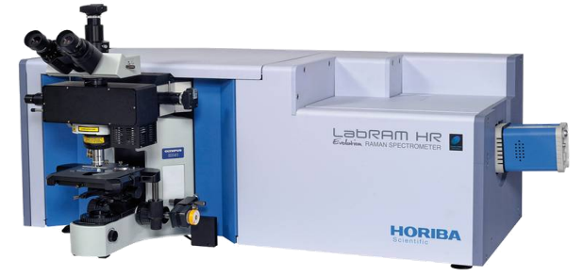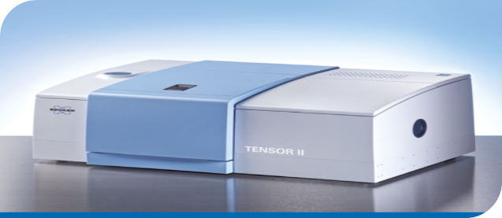

**بسمه­تعالی**

**فراخوان شرکت در کارگاه­های حضوری (تئوری-عملی)**

آزمایشگاه مرکزی دانشگاه شیرازبنابه درخواست تعدادی از مخاطبین محترم، مبنی بر نیاز به شرکت در کارگاه­های تئوری-عملیِ حضوری، در نظر دارد تعدادی از این کارگاه‌های کاربردی را به‌صورت دوره‌ای و با ظرفیت محدود برگزار نماید.

**لیست کارگاه­های مذکور به شرح ذیل است:**

|  |  |  |
| --- | --- | --- |
| نام کارگاه | زمان برگزاری | لینک ثبت نام |
| کارگاه آموزشی اصول و کاربرد کروماتوگرافی گازی | **چهارشنبه 7 آذر** | <https://survey.porsline.ir/s/LgG16HZ> |
| کارگاه آموزشی اصول و کاربرد رامان کانفوکال | **چهارشنبه 5 دی** | <https://survey.porsline.ir/s/oZFIFZx> |
| کارگاه آموزشی اصول و کاربرد FTIR و NIR | **چهارشنبه 12 دی** | <https://survey.porsline.ir/s/AwLA2vv> |
| کارگاه آموزشی اصول و کاربرد HPLC | **چهارشنبه 3 بهمن** | <https://survey.porsline.ir/s/o32CuFu> |
| کارگاه آموزشی اصول و کاربرد کروماتوگرافي یونی | **چهارشنبه 17 بهمن** | <https://survey.porsline.ir/s/FOov7DP> |
| کارگاه آموزشی اصول و کاربرد میکروسکوپ نیروی اتمی | **چهارشنبه 24 بهمن** | <https://survey.porsline.ir/s/VlnOGXs> |
| کارگاه آموزشی اصول و کاربرد NMR | **چهارشنبه 1 اسفند** | <https://survey.porsline.ir/s/Pj97qDa> |

* **ظرفيت هر کارگاه حضوری حداقل 5 نفر و حداکثر 10 نفر مي­باشد.**
* **آموزش به صورت کاملاً کاربردی و توسط کارشناسان متخصص تجهیزات مذکور** **ارائه خواهد شد.**
* **گواهی معتبر حضور در این کارگاه‌ها، به دو صورت فارسی و انگلیسی (مجزا) صادر می‌گردد.**
* **همه کارگاه‌ها یک روزه بوده و از ساعت 8:30 صبح شروع می‌شود.**
* **محل برگزاری کارگاه‌ها، آزمایشگاه مرکزی دانشگاه شیراز است.**

